Использование грубозернистого приближения в методе молекулярной динамики для предсказания поведения ПАВ в двухфазной системе
Кисслер Т.Ю., Ванин А.А.
Студент, 3 курс бакалавриата
Санкт-Петербургский государственный университет,
Институт химии, Санкт-Петербург, Россия
E-mail: st068571@student.spbu.ru
Поверхностно-активные вещества (ПАВ) позволяют уменьшить межфазное натяжение на границе двух фаз, что делает их востребованными в различных отраслях промышленности. Влияние ПАВ на величину межфазного натяжения зависит от состава системы и от строения молекулы ПАВ. Возможность заранее предсказать поведение ПАВ в конкретной системе является актуальной задачей.
Одним из методов для наблюдения за поведением системы на молекулярном уровне и предсказания её свойств является метод молекулярной динамики. С его помощью можно смоделировать поведение молекул ПАВ в различных гетерогенных системах [1]. Для уменьшения вычислительных затрат можно использовать грубозернистое приближение, в котором группа атомов моделируется как единый силовой центр [2].
В данном исследовании были смоделированы двухфазные трёхкомпонентные системы вода-ПАВ-додекан для трёх различных поверхностно-активных веществ (рис. 1). Для каждой из систем были построены зависимости межфазного натяжения от адсорбции, а также профили плотности для оценки поведения молекул ПАВ в системе. Моделирование проводилось методом молекулярной динамики с использованием грубозернистого приближения в силовом поле Martini 3 [3].

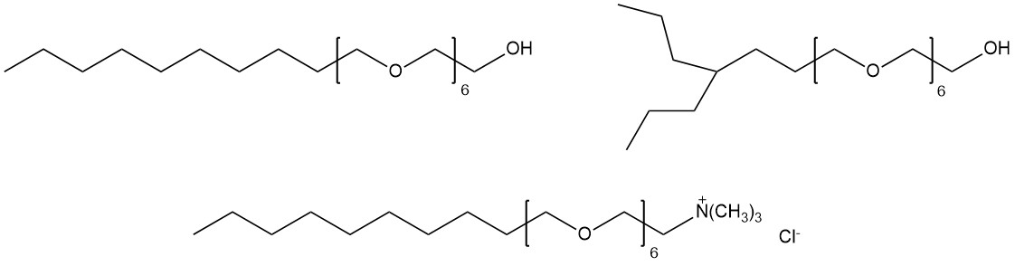
Рис. 1. Структурные формулы исследуемых ПАВ

Литература
1. Benoit C., Nieto-Draghi C., Pannacci N. Prediction of Surfactants’ Properties using Multiscale Molecular Modeling Tools: A Review // Oil & Gas Science and Technology. 2013. Vol. 67. P. 969-982.
2. Marrink S. J., de Vries A. H., Mark A. E. Coarse Grained Model for Semiquantitative Lipid Simulations // J. Phys. Chem. 2004. Vol. 108. P. 750-760.
3. Souza, P.C.T., Alessandri, R., Barnoud, J. et al. Martini 3: a general purpose force field for coarse-grained molecular dynamics // Nat Methods. 2021. Vol. 18. P. 382–388.

